Национальный исследовательский университет «МЭИ»

Институт Радиотехники и электроники им. В.А. Котельникова

**Типовой расчет по курсу**

«Физические процессы в электронных цепях»

Студент: Жеребин В.Р.

Вариант №10

Группа: ЭР-15-15

Москва

2017

Исходные данные:

|  |  |  |  |  |  |  |  |  |  |
| --- | --- | --- | --- | --- | --- | --- | --- | --- | --- |
| Eп  [В] | ∆Eп/ Eп | Uпульс  [мВ] | Iу1  [мА] | Iу  [мА] | Тип транзистора | Uг  [мВ] | Rг  [кОм] | fн  [кГц] | Rвх  [кОм] |
| 8 | ±0.012 | 2 | 7 | 140 | КТ316 | 2 | 2 | 10 | 3 |

**Часть 1. Расчет стабилизатора напряжения.**

С целью увеличения коэффициента стабилизации будем использовать схему стабилизатора напряжения с усилителем тока на биполярном транзисторе.

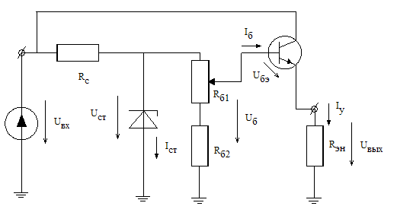

*Рис.1. Эквивалентная схема стабилизатора напряжения.*

В данной схеме:

Rc – сопротивление стабилизации;

Rб1 –потенциометр;

Rб2 – сопротивление;

Iст – ток протекающий через стабилитрон;

Uст – напряжение на стабилитроне;

Uбэ – напряжение база-эмиттер;

Iб – ток через базу;

Iу – полный ток;

Uб – напряжение подаваемое на базу транзистора.

Выбираем кремниевый n-p-n транзистор 2N3920:

UБЭ= 0.6В

β=100

Pmax=15 Вт

Эквивалентное сопротивление нагрузки:

Ом

Напряжение, которое должно быть подано на базу транзистора:

В

При работе биполярного транзистора в АО ток базы:



В;

При условии- транзистор работает в АО.

Полное сопротивление нагрузки стабилитрона:

; ;  кОм

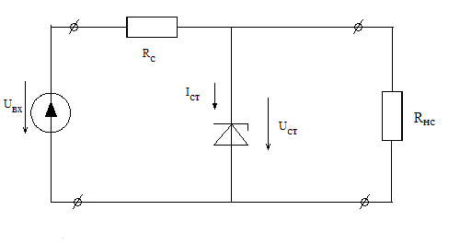

*Рис.2. Эквивалентная схема диодного стабилизатора.*

Выбираем стабилитрон из условия:

В

 мА

Выбран стабилитрон 2С190А, с параметрами:

В В

мА мА

Ом Pмакс=15 Вт

Выбираем сопротивление потенциометра RБ1:

Ом

кОм

Относительная нестабильность выходного напряжения выпрямителя:

δUВ = (ΔUВ ⁄ UВ) = (ΔUС ⁄ UС)= 0.2

Диапазон рабочих токов через стабилитрон:

мА

мА

Принимая во внимание, что максимальный ток через RС протекает при наибольшем значении входного напряжения и наименьшем допустимом значении напряжения на стабилитроне, а минимальный – при наименьшем значении входного напряжения и наибольшем допустимом напряжении стабилитрона, получаем:



где 

Получаем Rс = 963.7 Ом

Напряжение на выходе стабилитрона:

В

Мощность, рассеиваемая транзистором:

Вт

- условие выполнено

Расчет коэффициента стабилизации:



Где Ом

Среднее значение коэффициента стабилизации:

 - схема выбрана правильно.

Коэффициент передачи пульсаций:



Допустимая амплитуда пульсаций на выходе:

В

Полный ток, потребляемы входом стабилизатора:

мА

мА

Ом – эквивалентное входное сопротивление.

Вт – мощность стабилизатора.

  – КПД стабилизатора.